**الى / من يهمه الامر**

**م/ طـلـب تـعـيـيـن**

**تحية طيبة**

ارجو التفضل بقبول طلب تعييني على ملاك شركتكم الموقرة علماً اني حاصل على شهادة البكالوريوس في علوم الكيمياء من جامعة النهرين - كلية العلوم – قسم الكيمياء للعام الدراسي 2011/2012...

**... ولكم وافر الشكر والـتـقـديـر.**

**حسن هادي كاظم**

**هـ/ 07725261718**

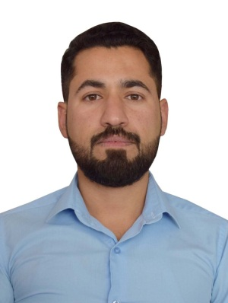**الـسـيـره الذاتيه**

**الاســــــــــــم :حسن هادي كاظم .**

**محل و تاريخ الولادة :**النجف**2/1/1990.**

**الجنسية: عـراقـي.**

**الحالة الاجتماعيه: اعزب.**

**اللغات التي اجيدها: الـعـربـيـه, الانـكـلـيـزيـه.**

**رقم الهاتف: 07725261718 , 07810108391**

**البريد الالكتروني :ha8s9an@gmail.com .**

**ــــــــــــــــــــــــــــــــــــــــــــــــــــــــــــــــــــــــــــــــــــــــــــــــــــــــــــــــــــــــــــــــــــــــــ**

**التحصيل الدراسي :**

* **بكالوريوس علوم كيمياء/جامعة النهرين / كلية العلوم /2012.**

**ــــــــــــــــــــــــــــــــــــــــــــــــــــــــــــــــــــــــــــــــــــــــــــــــــــــــــــــــــــــــــــــــــــــــــ**

**الخبرة العملية والتدريب المهني:**

1. **موظف في شركة زسكو لتجارة السيارات.**
2. **موظف في عمل لصناعة الثرمستون المطبق.**
3. **محاضر لتدريس مادة الكيمياء في احد المدارس الحكومية.**
4. **موظف بعقد في المفوضية العليا المستقلة للانتخابات.**
5. **موظف باجر يومي في دائرة صيانة مشاريع الري / وزارة الموارد المائية.**
6. **موظف في شركة فاين لصناعة المنادبل الورقية.**

**ــــــــــــــــــــــــــــــــــــــــــــــــــــــــــــــــــــــــــــــــــــــــــــــــــــــــــــــــــــــــــــــــــــــــــ**

**الشهادات والمشاركات:**

* **المشاركة في مؤتمر افضل مشاريع تخرج لعام 2012 في جامعة النهرين / بغداد.**
* **شهادة تقديرية من كلية العلوم / جامعة النهرين للمشاركة في المسابقة العلمية للسنة الدولية للكيمياء.**
* **المشاركة في النشاط العلمي لأحتفالية ربيع النهرين التي اقيمت في كلية العلوم / جامعة النهرين للفترة من 3-4 نيسان 2013.**
* **شهادة اختبار اللغة الانجليزية كلغة اجنبية (TOEFL)**
* **الشهاده الدولية للحاسب و الإنترنت(IC3)**

­

**الخبرات و المهارات :**

* **اجادة استخدام برامج (Microsoft office )**
* **اجادة استخدم برنامج ( Sales force )**
* **اجادة استخدام الانترنت .**

